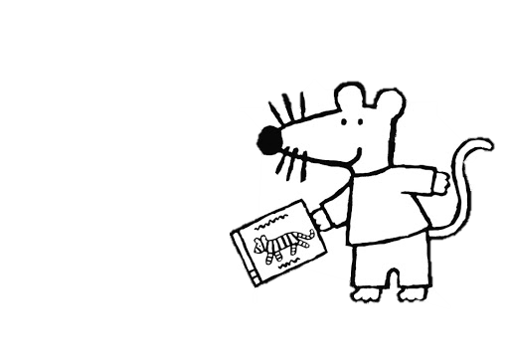

NARIŠI VOZILO, S KATERIM MISLIŠ, DA SE MIŠKA NAJRAJE VOZI.

**Maisy's book of**

**things that go**